NHẬT BẢN MÙA ĐÔNG 2027
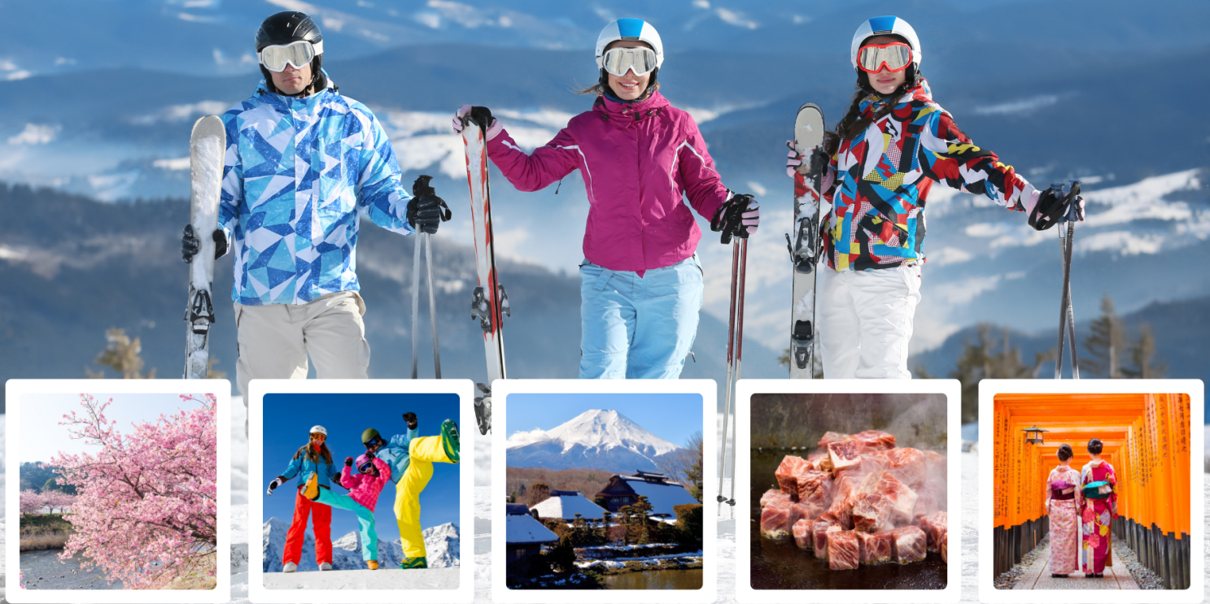
CUNG ĐƯỜNG VÀNG – TRƯỢT TUYẾT
NGẮM HOA MƠ/KAWAZU SAKURA
TOKYO – YAMANASHI (FUJI AREA) – NAGOYA – KYOTO – OSAKA
Thời gian: 6 Ngày 5 Đêm
Hàng Không: VietNam Airlines
ĐIỂM NỔI BẬT CỦA CHƯƠNG TRÌNH:
✅ Khám phá Cung đường Vàng Nhật Bản mùa đông.
✅ Ngắm Hoa Mơ/Kawazu Sakura – những loài hoa báo hiệu mùa xuân Nhật Bản.
✅ Trải nghiệm trượt tuyết tại Fujiten Snow Resort dưới chân núi Phú Sĩ.
✅ Trải nghiệm tàu siêu tốc Shinkansen – niềm tự hào của Nhật Bản.
✅ Thư giãn với tắm khoáng nóng Onsen truyền thống và hái trái cây theo mùa tại nông trại Nhật Bản.
✅ Thưởng thức các bữa ăn đặc sắc: Bò Kobe Teppanyaki, Buffet, Cua Tuyết, Shabu Shabu và nhiều món Nhật hấp dẫn.
✅ Mua sắm tại các trung tâm thương mại nổi tiếng như Akihabara, Shinsaibashi, Gotemba Premium Outlets (nếu còn thời gian).
✅ Tặng SIM 4G (2GB/ngày) và nón du lịch.
✅ Thủ tục xin visa Nhật Bản đơn giản.

LỊCH TRÌNH CHI TIẾT:
NGÀY 1: | HỒ CHÍ MINH – NARITA (Nghỉ đêm trên máy bay)
21h30: Quý khách tập trung tại Sân bay Quốc tế Tân Sơn Nhất. Trưởng đoàn hỗ trợ Đoàn làm thủ tục đáp chuyến bay VN 306 SGN-NRT đến sân bay Narita khởi hành lúc 00h20. Đoàn nghỉ đêm & ăn sáng trên máy bay.

NGÀY 2: | NARITA – TOKYO (--/T/C)

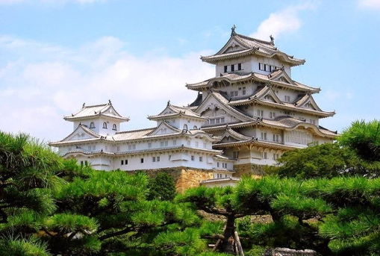
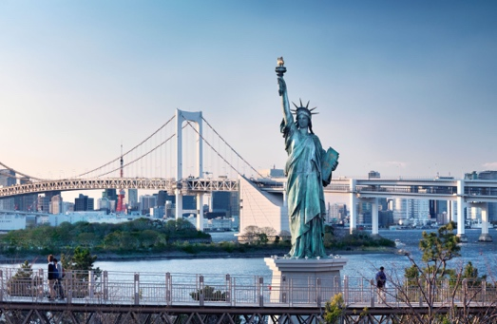
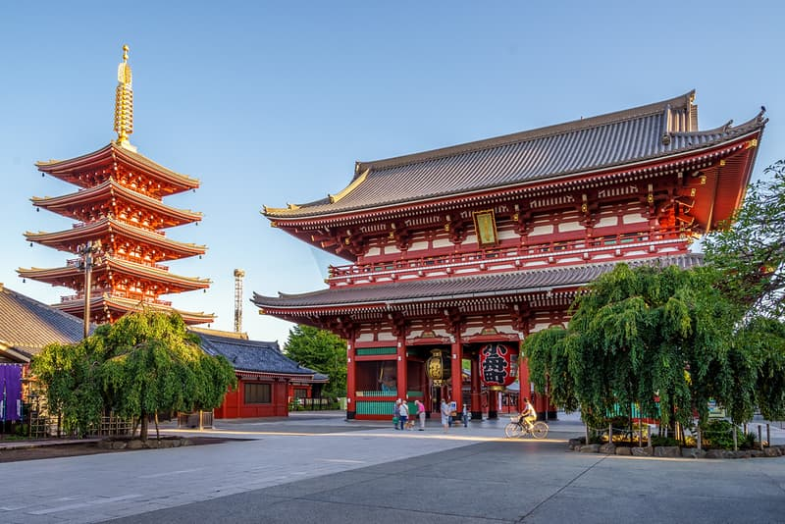
Quý khách đáp sân bay Narita, làm thủ tục nhập cảnh. Xe đón đoàn di chuyển về Tokyo, bắt đầu hành trình tham quan:
- Đền thờ Asakusa Kannon: Ngôi đền cổ kính và linh thiêng nhất tại Tokyo, được xây dựng năm 628. Đây là nơi thờ Phật Bà Quan Âm, cũng là trung tâm của các lễ hội lớn hằng năm tại Nhật Bản. Ngôi đền đã trở thành biểu tượng văn hóa và tâm linh của Tokyo.
- Tháp Tokyo Skytree: Biểu tượng tự hào của Nhật Bản (chụp ảnh).
TRƯA: Quý khách dùng bữa tại nhà hàng địa phương. Sau đó, tiếp tục tham quan:
- Hoàng Cung Nhật Bản – Tokyo Imperial Palace: nơi hoàng gia Nhật Bản sinh sống và làm việc (tham quan và chụp ảnh bên ngoài).
- Mua Sắm Tại Trung Tâm Điện Tử Akihabara: gắn liền với các nhân vật anime và manga nổi tiếng được trưng bày nổi bật trong các cửa hang (nếu còn thời gian).
- Vịnh Odaiba: hòn đảo nhân tạo khá lớn của Nhật Bản với chức năng ban đầu là phòng thủ, sau đó dần mở rộng thành cảng biển. Đến nay, đảo Odaiba đã có sự phát triển vượt bậc thành các khu thương mại, giải trí thu hút nhiều khách du lịch.
TỐI: Đoàn dùng bữa tối tại nhà hàng địa phương. Quý khách về khách sạn nhận phòng nghỉ ngơi.
- Nghỉ đêm tại khách sạn khu vực Tokyo.
NGÀY 3: | TOKYO – FUJI (S/T/C)

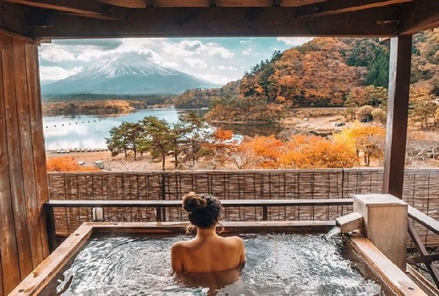
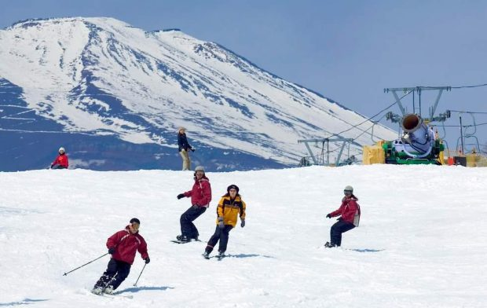
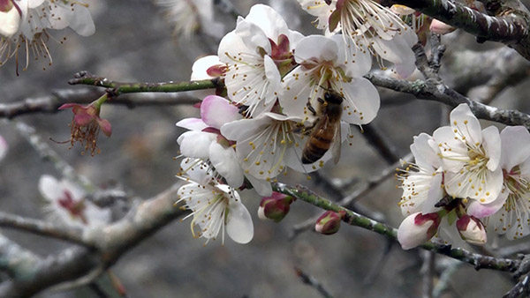
SÁNG: Quý khách ăn sáng tại khách sạn và làm thủ tục trả phòng . Xe đưa Đoàn khởi hành đi tham quan:
- Ngắm Hoa Mận/Hoa Mơ/Kawazu Sakura: Từ cuối tháng 1 đến tháng 3 là thời điểm những loài hoa đầu xuân Nhật Bản bắt đầu khoe sắc, báo hiệu mùa xuân đang đến. Đây là một trong những nét đẹp đặc trưng của Nhật Bản vào cuối mùa đông.
TRƯA: Quý khách dùng bữa trưa tại nhà hàng địa phương. Sau đó, tiếp tục tham quan:
- Khu trượt tuyết Fujiten - Núi Phú Sĩ: là khu nghỉ mát trượt tuyết nằm dưới chân núi Phú Sĩ, phù hợp với cả người mới bắt đầu. Quý khách tự do trải nghiệm vui chơi trên tuyết và ngắm toàn cảnh núi Phú Sĩ mùa đông (không bao gồm thuê dụng cụ trượt tuyết).
- Gotemba Outlet: Mua sắm các mặt hàng thời trang cao cấp (nếu còn thời gian).
TỐI: Đoàn dùng bữa tối. Đoàn ăn tối buffet và set chân cua tuyết tại khách sạn. Sau đó, nhận phòng khách sạn và nghỉ ngơi.
- Trải nghiệm mặc đồ Yukata & Tắm Onsen: Quý khách trải nghiệm tắm suối nước khoáng nóng tự nhiên trong khuôn viên khách sạn theo phong cách Nhật Bản.
- Nghỉ đêm khách sạn tại khu vực Phú Sĩ..

NGÀY 4: | YAMANASHI – NAGOYA/ HAMAMATSU (S/T/C)

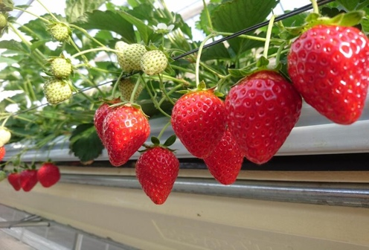
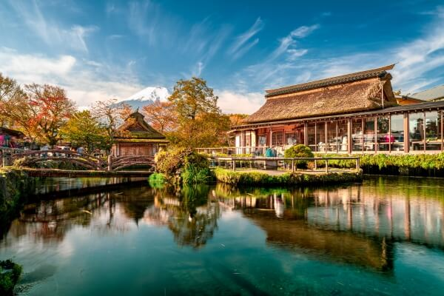
SÁNG: Đoàn ăn sáng tại khách sạn và làm thủ tục trả phòng, tham quan:
- Làng cổ Oshino Hakkai: nằm ẩn mình ngay dưới chân núi Phú Sĩ, một trong những điểm ngắm núi Phú Sĩ đẹp nhất. Quý khách được khám phá nếp sống xưa cũ còn vẹn nguyên của người Nhật.
- Tự tay hái và thưởng thức trái cây (theo mùa) tại các nông trại: Quý khách không chỉ có cơ hội thưởng thức những trái cây tươi ngon mà còn được tìm hiểu nền nông nghiệp tiên tiến Nhật Bản với các kỹ thuật canh tác và công nghệ hiện đại được áp dụng tại đây như nhà kính thông minh, sử dụng robot,…
TRƯA: Dùng bữa trưa tại nhà hàng địa phương. Đoàn tiếp tục tham quan:
- Trải nghiệm Shinkansen: Quý khách trải nghiệm di chuyển bằng tàu siêu tốc Shinkansen – niềm tự hào của Nhật Bản, nổi tiếng với tốc độ vượt trội, độ an toàn cao và sự tiện nghi hiện đại. Đây là một trong những trải nghiệm đặc trưng không thể bỏ lỡ khi đến Nhật Bản.
- TỐI:, Quý khách dùng bữa tối và nghỉ đêm khách sạn tại Nagoya /Hamamatsu

NGÀY 5: | NAGOYA / HAMAMATSU – KYOTO – KANSAI (S/T/C)

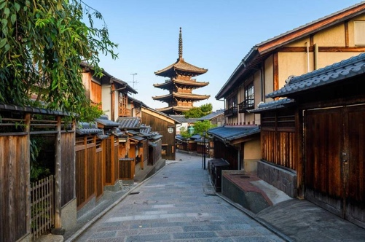
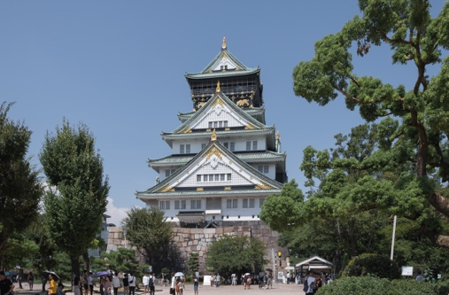
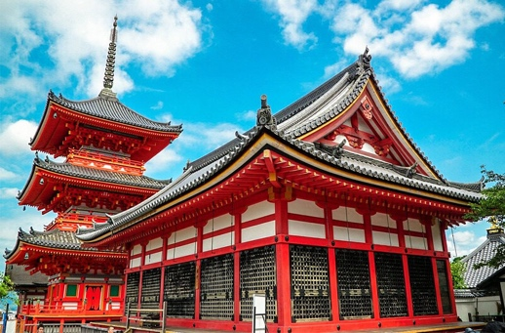
SÁNG: Đoàn dùng bữa sáng tại khách sạn và làm thủ tục trả phòng. Xe đưa Quý khách khởi hành đi Kyoto tham quan:
- Chùa Thanh Thủy (Kiyomizu-dera): là ngôi chùa nổi tiếng nhất ở cố đô Kyoto, là một hạng mục của Di sản văn hóa cố đô Kyoto được UNESCO công nhận là Di sản Văn hóa Thế giới năm 1994. Khuôn viên chùa có dòng suối Otowa, du khách uống một ngụm nước trong ba dòng sẽ nhận được một trong ba điều may mắn: Trường thọ – Học hành thành đạt – Tình duyên hạnh phúc.
- Phố cổ Ninenzaka: Khu phố cổ tọa lạc ở Cố đô Kyoto, được biết đến là nơi lý tưởng để ngắm nhìn khung cảnh cố đô. Đến đây, Quý khách sẽ được tham quan, khám phá những nét văn hóa cổ xưa của Nhật.
TRƯA: Quý khách dùng bữa trưa tại nhà hàng địa phương . Đoàn tiếp tục di chuyển tham quan:
Di chuyển về Osaka tham quan:
- Lâu đài Osaka: Nguy nga, đồ sộ nằm trong khu thành cổ nổi tiếng bậc nhất Nhật Bản với những chi tiết mạ vàng và màu ngói xanh ngọc. Được xây dựng vào năm 1583 bởi gia tộc Toyotomi, lâu đài Osaka là biểu tượng của thành phố Osaka (tham quan và chụp ảnh bên ngoài).
- Tự do dạo phố Shinsaibashi & Dotonbori & Namba: dãy phố mua sắm sầm uất bậc nhất Osaka với các địa điểm mua sắm, tham quan và ẩm thực nổi tiếng như Takoyaki, mì ramen, cua… thu hút đông đảo khách du lịch quốc tế (nếu còn thời gian).
TỐI: Đoàn dùng bữa tối bò Kobe Teppanyaki và nghỉ đêm ở KS tại Kansai.

NGÀY 6: | KANSAI – TP.HCM (S/-/-)
SÁNG: Đoàn ăn sáng tại khách sạn & làm thủ tục trả phòng
Xe đưa Quý khách ra sân bay, làm thủ tục đáp chuyến bay VN321 KIXSGN 1000 1345 về lại TP.HCM khởi hành lúc 10h00.
13h45 Đoàn hạ cánh xuống Sân bay Quốc tế Tân Sơn Nhất. Trưởng đoàn hỗ trợ Quý khách làm thủ tục nhập cảnh.
Chương trình tour có thể được điều chỉnh tùy theo tình hình giao thông, thời tiết thực tế hoặc thay đổi lịch bay của hãng hàng không. Công ty có quyền thay đổi hoặc hủy bỏ một số điểm tham quan nếu cần thiết để đảm bảo an toàn cho Quý khách.
Công ty không chịu trách nhiệm trong trường hợp Quý khách bị từ chối xuất cảnh hoặc nhập cảnh tại hải quan nước sở tại.

NGÀY KHỞI HÀNH | CHUYẾN BAY | GIÁ BÁN KHÁCH (VNĐ)
NGÀY KHỞI HÀNH | CHUYẾN BAY | NGƯỜI LỚN | TRẺ EM NGỦ GHÉP
NGÀY KHỞI HÀNH | CHUYẾN BAY | NGƯỜI LỚN | (Từ 2 -< 11 tuổi) | (Dưới 2 tuổi)
29/01-03/02/2027 | VN 306 SGNNRT 0020 0745  VN 321 KIXSGN 1000 1345 | 43.990.000 | 39.590.000 | 13.190.000
26/02 - 03/03/2027  02/03 – 07/03/2027  12/03 – 17/03/2027 | VN 306 SGNNRT 0020 0745  VN 321 KIXSGN 1000 1345 | 41.990.000 | 37.790.000 | 12.590.000

GIÁ TOUR BAO GỒM
- Phương tiện vận chuyển, xe đưa đón tham quan tại Nhật Bản.
- Vé máy bay khứ hồi theo hãng hàng không Vietnam Airlines.
- Hành lý ký gửi 40kg chia làm 2 kiện và 10kg xách tay.
- 04 đêm ở khách sạn tiêu chuẩn 3 - 4*(2-3 khách/1 phòng).
- Ăn uống (sáng, trưa, chiều) theo chương trình.
- Vé tham quan du lịch có trong chương trình.
- Bảo hiểm du lịch, mức bồi hoàn tối đa 1.000.000.000 VNĐ/ trường hợp.
- Giá tour đã bao gồm VAT theo quy định hiện hành.
- Hướng dẫn viên du lịch suốt tuyến.
- Visa nhập cảnh Nhật Bản.

CHƯA BAO GỒM
- Tiền bồi dưỡng HDV + Tài xế địa phương: 1.000.000 VNĐ/ khách.
- Các chi phí cá nhân & ăn uống ngoài chương trình.
- Phụ thu phòng đơn (Phòng Single) 1.500.000đ/1khách/1đêm (nếu khách đi một mình và không có khách ghép cùng hoặc khi có nhu cầu).

GIÁ TOUR TRẺ EM
- Từ 0-dưới 2 tuổi : 30 % giá Tour người lớn.
- Từ 2 - dưới 11tuổi: 90% giá tour người lớn.
- Từ đủ 11 tuổi: 100% giá tour.
- Trẻ em ngủ chung giường với bố mẹ. Trường hợp ngủ giường riêng tính 100% giá tour.

THỦ TỤC VISA
- Hộ chiếu gốc, còn hạn trên 06 tháng tính đến ngày kết thúc tour.
- 02 ảnh 4.5 x 4.5 cm (ảnh mới chụp, khác ảnh trên hộ chiếu)
- Giấy CCCD, HĐLĐ photo.
- Xác nhận số dư ngân hàng.
Trên đây là cơ bản các giấy tờ cần thiết đi tour Nhật Bản. Tùy vào từng khách hàng có thể bổ sung thêm hoặc đơn giản hồ sơ. Vui lòng liên hệ với Cty chúng tôi để được tư vấn cụ thể hơn!
QUY ĐỊNH HỦY, HOÃN
- Phạt 10.000.000 VNĐ sau khi đăng ký tour.
- Phạt 20.000.000 VNĐ hủy tour từ 30 đến 45 ngày so với ngày khởi hành.
- Phạt 25.000.000 VNĐ hủy tour từ 20 đến 29 ngày so với ngày khởi hành.
- Phạt 100% giá tour nếu hủy tour trong vòng 19 ngày so với ngày tour khởi hành.
Trường hợp sau khi có Visa mà Quý khách hàng hủy tour thì chúng tôi sẽ tiến hành làm thủ tục hủy Visa hoặc giữ Hộ chiếu của Quý khách hàng đến khi Visa hết hiệu lực.

LƯU Ý
- Trước khi đăng ký tour, Quý khách vui lòng đọc kỹ chương trình, giá tour, các khoản bao gồm và không bao gồm.
- Trường hợp không trực tiếp đăng ký mà nhờ người khác đăng ký thay, Quý khách cần tìm hiểu kỹ thông tin từ người đăng ký.
- Khi đi tour, Quý khách phải mang theo hộ chiếu còn hạn ít nhất 06 tháng tính đến ngày về.
- Khách mang thẻ xanh, hai quốc tịch, Travel Document, hoặc là Việt kiều/người nước ngoài có visa rời cần thông báo và nộp bản gốc các giấy tờ liên quan khi đăng ký tour.
- Visa đoàn: Quý khách phải đi và về cùng đoàn. Công ty không giải quyết tách đoàn, thay đổi hành trình hoặc vé máy bay riêng.
- Tour ghép đoàn, di chuyển nhiều. Quý khách có vấn đề về sức khỏe (đi lại khó khăn, đau chân, bệnh lý đặc biệt, cân nặng, v.v.) cần thông báo trước khi đăng ký.
- Khách từ 70 tuổi trở lên cần đóng thêm phí bảo hiểm cao cấp (mức phí thay đổi theo tour).
- Không nhận hồ sơ phụ nữ mang thai từ 07 tháng trở lên.
- Khách dưới 18 tuổi phải đi cùng cha mẹ hoặc người giám hộ hợp pháp, kèm giấy ủy quyền có xác nhận của chính quyền địa phương.
- Trường hợp chỉ có 01 người lớn đi cùng 01 trẻ em (dưới 11 tuổi), Quý khách cần đóng tiền tour cho trẻ em ngủ giường riêng.
- Khách ở phòng đơn hoặc không có người ghép phòng cần thanh toán phụ thu phòng đơn.
- Số lượng tối thiểu: Vì tính chất Tour là Tour lẻ ghép đoàn nên chỉ có thể khởi hành khi đủ 15 khách. Trường hợp không đủ số lượng, hai bên sẽ thỏa thuận lại giá hoặc chuyển sang tour kế tiếp (tối đa 02 lần). Công ty sẽ xác nhận với khách hàng trước ít nhất 20 ngày.
- Thứ tự các điểm tham quan có thể thay đổi tùy theo điều kiện thực tế, thời tiết, giao thông hoặc yêu cầu từ nước sở tại, nhưng vẫn đảm bảo đầy đủ nội dung chương trình.
- Giờ bay có thể thay đổi theo hãng hàng không mà không cần thông báo trước.
- Thời gian hoạt động của xe và tài xế tại Nhật Bản: tối đa 11 giờ/ngày.
- Bị từ chối xuất nhập cảnh:
  - Nếu bị Hải quan Việt Nam từ chối xuất cảnh hoặc Hải quan nước sở tại từ chối nhập cảnh, Công ty không chịu trách nhiệm và không hoàn tiền tour.
  - Mọi chi phí phát sinh (ăn, ở, vé máy bay về nước, v.v.) do Quý khách tự chi trả.
  - Công ty sẽ hỗ trợ thủ tục cần thiết trong khả năng cho phép.
- Trường hợp bất khả kháng (thiên tai, dịch bệnh, đình công, chiến tranh, chuyến bay bị hủy/trì hoãn…): Công ty sẽ hoàn lại phần chi phí chưa sử dụng sau khi trừ các chi phí thực tế đã phát sinh (như visa, vé máy bay, dịch vụ đã đặt...) và không chịu trách nhiệm bồi thường thêm.
- Không áp dụng chính sách hủy tour cho các dịp Lễ, Tết.
- Nếu hãng hàng không hủy chuyến hoặc thay đổi lịch bay, Công ty sẽ làm việc với các đối tác liên quan để tìm giải pháp hỗ trợ hoặc hoàn chi phí cho Quý khách sau khi đã trừ các khoản thuế, phí (nếu có).
- Mọi điều kiện, quy định nêu trên được áp dụng thống nhất cho tất cả khách hàng khi đăng ký tour.
- Việc thanh toán chi phí, hoàn hủy, hoặc thay đổi thông tin tour được thực hiện theo chính sách của Công ty tại thời điểm ký hợp đồng.

** Trong các trường hợp khách quan như khủng bố, thiên tai, hoặc sự cố, thay đổi lịch trình của các phương tiện vận chuyển công cộng (máy bay, tàu hỏa…), công ty có quyền điều chỉnh lộ trình tour bất cứ lúc nào để đảm bảo an toàn và thuận tiện cho khách hàng. Công ty không chịu trách nhiệm bồi thường đối với những thiệt hại phát sinh ngoài khả năng kiểm soát.**.

HỒ SƠ XIN EVISA NHẬT BẢN – VISA PACKAGE TOUR
(Theo quy định mới nhất của LSQ Nhật Bản có hiệu lực từ ngày 01/04/2024)

LOẠI  HỒ SƠ | NỘI DUNG | GHI CHÚ
CÁ NHÂN | 1. Hộ chiếu – bản gốc | Bắt buộc có chữ ký của người mang hộ chiếu bằng bút mực Xanh/ Đen.  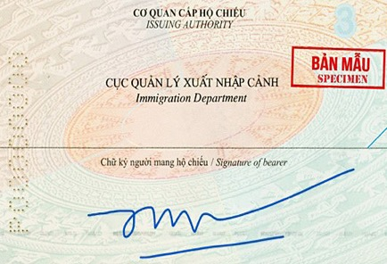  Ký ở phía dưới dòng chữ - chữ ký người mang hộ chiếu.  Quý khách vui lòng ký đúng vị trí theo mẫu như hình. Nếu ký sai sẽ phải làm lại Hộ chiếu mới.
CÁ NHÂN | 2. File hình thẻ - Ảnh màu Kỹ thuật số | Kích thước 45x35mm; nền trắng; Chất lượng ảnh cao, rõ nét.
CÁ NHÂN | 3. CCCD – bản sao
CÁ NHÂN | 4. Giấy tờ chứng minh quan hệ người đi cùng (nếu có) – Bản sao | Chỉ chấp nhận giấy khai sinh và giấy đăng ký kết hôn
CÁ NHÂN | 5. Tờ khai thông tin tiếng Việt (Mẫu Cty) | * Ghi rõ tất cả các thông tin.  * Địa chỉ nhà ở, địa chỉ công ty ... cần ghi địa chỉ mới sau sáp nhập
CÁ NHÂN | 6. Đơn xin visa bản Tiếng Anh (Mẫu LSQ) | Đương đơn chỉ ký tên ở Mục “Signature of Applicant
TÀI CHÍNH | - Sổ tiết kiệm có kì hạn (sổ được gửi trước ngày nộp visa tối thiểu 3 tháng). Chụp hình sổ TIẾT KIỆM gốc có dấu mộc đỏ & xác nhận số dư của STK (bản gốc)  - Giấy Xác nhận số dư của sổ tiết kiệm trên (bản gốc song ngữ) | Ngày làm xác nhận số dư cách ngày nộp visa không quá 1 tháng và đảm bảo đến ngày nộp visa sổ chưa đáo hạn
TÀI CHÍNH | 3. Sao kê tài khoản cá nhân 06 tháng gần nhất, có thể hiện thu nhập (bản gốc)
CÔNG VIỆC | - Hợp đồng lao động, bảo hiểm xã hội VSSID (bản sao): nếu khách là nhân viên  - Sổ hưu/ quyết định hưu trí (bản sao): nếu khách đã nghỉ hưu  - Giấy phép đăng kí kinh doanh, thuế 3 tháng gần nhất (bản sao): nếu khách làm chủ  - Chụp hình cửa tiệm, sàn thương mại (Facebook, Shopee, Lazada..): nếu khách kinh doanh tự do, online hoặc buôn bán tại nhà  - Thẻ học sinh/sinh viên (bản sao): nếu khách là HSSV
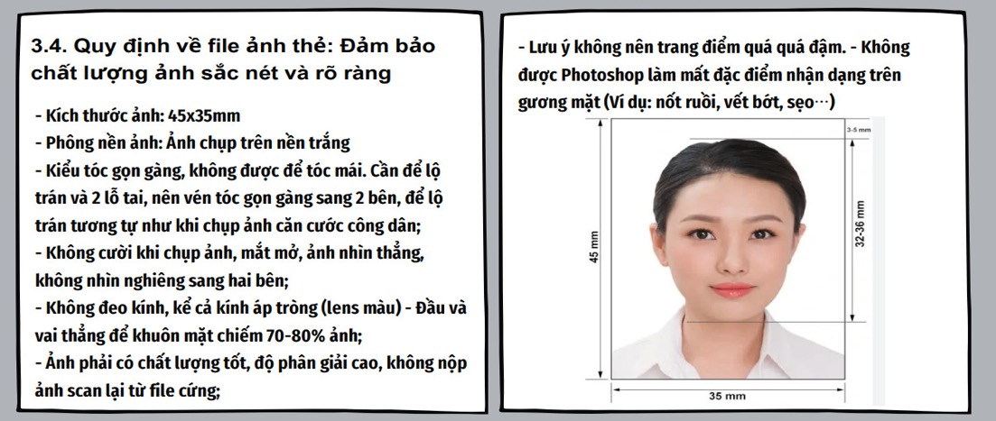
KÍNH CHÚC QUÝ KHÁCH CÓ CHUYẾN THAM QUAN VUI VẺ VÀ AN TOÀN!

